Relatório Mer

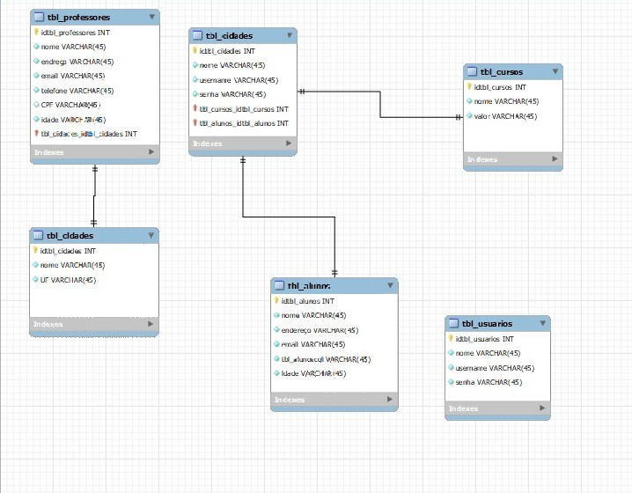

O banco de dados que foi criado serve para organizar as informações de professores, alunos, cursos e cidades. Ele tem várias tabelas que guardam os dados de cada um desses grupos. A tabela dos professores, por exemplo, guarda o nome, endereço, e-mail, telefone, CPF e a idade de cada professor, além de algumas ligações com outras tabelas, como a de cidades e cursos, para dizer em qual cidade o professor trabalha e quais cursos ele leciona.

Já a tabela de cursos guarda o nome do curso e o valor. Essa tabela é importante para sabermos quais cursos estão sendo oferecidos e quanto cada um custa. Além disso, ela também se conecta com a tabela de alunos, que armazena as informações básicas dos estudantes, como nome, idade, endereço e e-mail.

Tem também uma tabela de usuários, que provavelmente é usada para controlar quem tem acesso ao sistema, guardando dados como nome de usuário e senha. As tabelas de cidades têm informações básicas sobre as cidades, como o nome e a sigla do estado (UF).

Esse banco de dados ajuda a manter tudo organizado e facilita a busca por informações de professores, alunos e cursos, além de deixar claro onde cada um está localizado e quais cursos estão disponíveis em cada cidade.